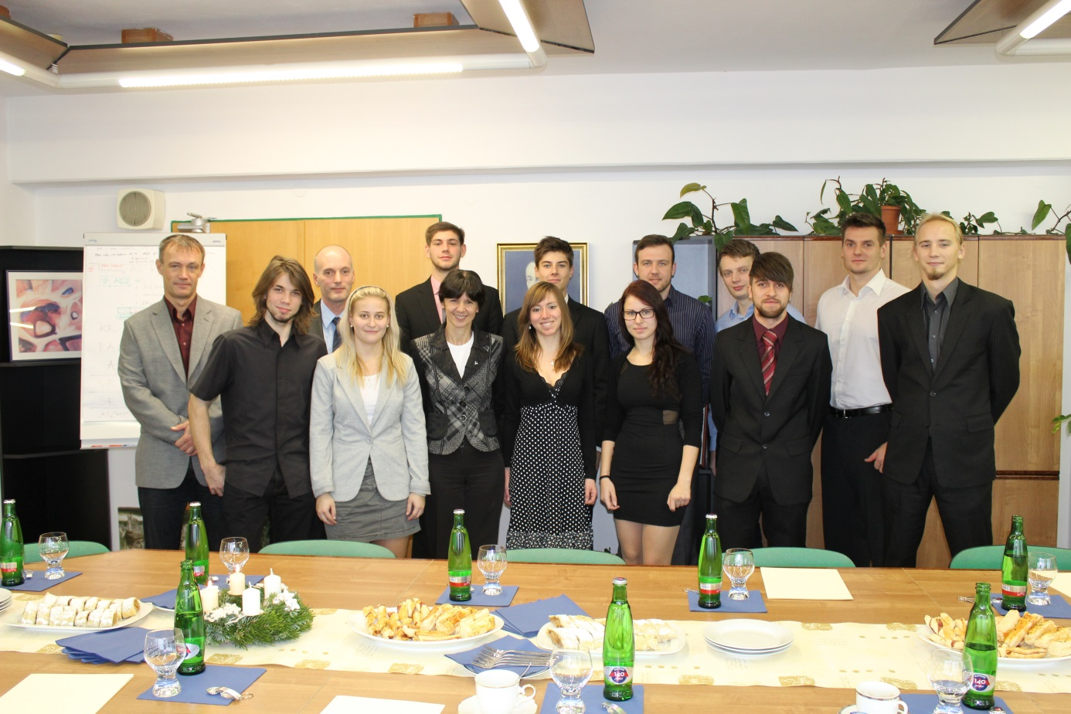
Rektorka Ilona Mauritzová poděkovala sportovcům za vzornou reprezentaci naší univerzity a popřála jim mnoho úspěchů při jejich dalších sportovních kláních.
Bernard Jakub FPE
Extraliga In-line hokeje 3. místo MČR, v nominaci na MS 2014
Binter Tomáš FUD
2. místo v hodnocení Českého poháru v horolezení, 6. Místo na MČR, 46. Místo MS v Gijonu
Blecha Jan FPE
Mistr extraligy ČR v házené- HC Talent Plzeň
Brabcová Aneta FZS
2. místo na AMS ve sportovní střelbě
Francová Martina FZS
2. místo na AMS ve sportovní střelbě
Kalvas Tadeáš FST
Mistr ČR v halové lukostřelbě (v družstvu)
Nedvěd Jonáš FPE
3. místo MMČR juniorů v MX2 (motokros)
Pivoňka Jiří FST
MČR v plavání 2. místo (štafeta)

Slívová Jana FAV
Mistr ČR v jachtingu, 5. Místo na MS v kategorii RAC
Tonar Michal FPE
Mistr extraligy ČR v házené- HC Talent Plzeň
Vnuk Tomáš FPR
AMS futsal 7. Místo
Vonková Martina FPE
Mistr světa v ledním hokeji žen divize I., vicemistr ČR v hokejbale, vítězka kanadského bodování střelců ligy žen HC Plzeň

